Можно сбиться со счета, сколько раз мы слышали фразу о том, что «ученые нашли первую по-настоящему землеподобную экзопланету». В очередной раз прочитав такое, я решил провести своё расследование темы.
Некоторые изображения я брал из поисковиков: выбирал самое наглядное и тут же его нещадно воровал.

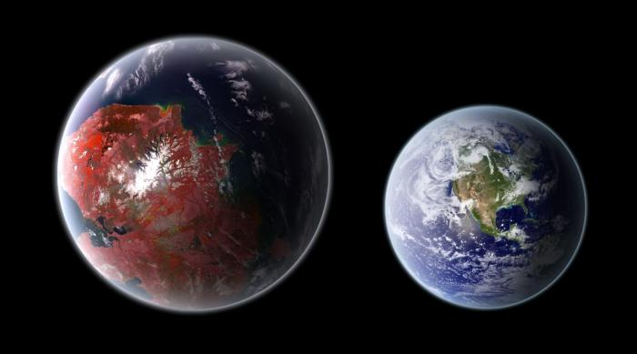
Рис. 1

Экзопланета Kepler 442b в представлении художника. Предполагаемый радиус - 1,3 радиуса Земли и индекс землеподобия 0,84. Обнаружена в 2015 году.
Источник фото: https://nlo-mir.ru/kosmoss/37344-5-naibolee-zemlepodobnyh-planet.html#comment-5862.

Введение

Экзопланета – это планета вне Солнечной системы вращающаяся вокруг своей звезды.
До 1990-х годов экзопланеты были лишь теорией. Логично было предположить их существование, но доказательства такого существования оставались такими же недоступными, как и сами планеты. Некоторые ученые относились к поиску экзопланет как к собиранию марок, обвиняя коллег в охоте на новые, недостижимые огни лишь для того, чтобы дать им свое имя. Только в 1995 году пара швейцарских астрономов с помощью спектрографа, который анализирует свет, ПОДТВЕРДИЛИ первую экзопланету – 51 Пегаса b, вращающуюся вокруг звезды, подобной Солнцу. Швейцарцы не видели 51 Пегаса b; никто не видел. Используя сложный математический метод, они стали свидетелями гравитационного влияния планеты на звезду, вокруг которой она вращается, и пришли к выводу, что эта планета существует.
С момента первого обнаружения таких планет на 13.12.2018 было обнаружено более 6000, но многие из них являются не подтвержденными. Согласно официальным данным на 13 декабря 2018 года было достоверно подтверждено присутствие в более 1500-х солнечных системах 3896 различных планет и планетарных масс (см., например, Архив экзопланет НАСА: https://exoplanetarchive.ipac.caltech.edu/docs/counts_detail.html). Причём, планет с подтверждёнными массами всего 783. Что значит «с подтверждёнными»? В идеале это значит, что несколько независимых наблюдателей на нескольких разных инструментах разными методами многократно получили одни и те же числовые значения каких-то параметров, по которым потом ОЦЕНИЛИ массу экзопланеты согласно ими же и придуманной модели.
Долгое время было затруднительно обнаружить такие планеты, т.к. они слишком малы и невидны на огромном межзвездном расстоянии. К примеру, до ближайшей звезды нужно лететь почти 4,5 года со скоростью света.
Все экзопланеты были обнаружены только в Млечном пути на различных расстояниях. Самая ближайшая из них — Проксима Центавра b, примерное удаление от нас 4,21 светового года. Большинство обнаруженных экзопланет похожи на газовые гиганты Юпитер и Нептун.

Методы поиска

1) Метод радиальных скоростей.

Тут всё понятно из рисунка 2. Самый древний и самый неточный метод. Впервые начал применяться ещё в 40-е годы ХХ века.

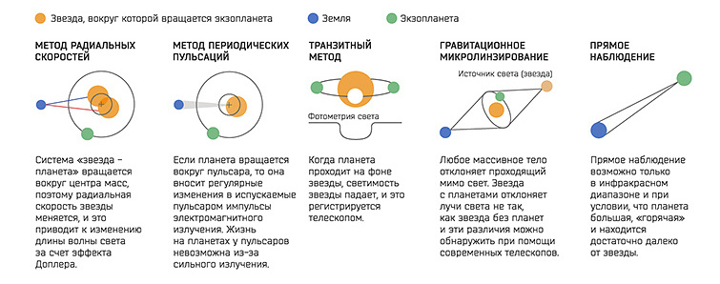
Рис. 2

Кстати, с точки зрения гипотетических жителей ближайших окрестностей Солнца, обладающих сходными инструментами, вокруг Солнца с периодом примерно в 20 лет вращается планета с массой 1,5 массы Юпитера. Такой эффект объясняется тем, что раз в 20 лет Юпитер и Сатурн оказываются на одной линии по одну сторону от Солнца и радиальная скорость последнего существенно меняется. Обнаружить планеты размером с Землю таким образом невозможно.

2) Метод периодических пульсаций.
Редко встречающийся случай, когда планета пролетает на фоне гамма-луча или мощного радиолуча, исходящего с полюса пульсара. Дал меньше всего результатов — всего 8 экзопланет.

3) Транзитный метод. Он же фотометрический. Он же метод световых кривых.
Телескоп собирает данные в виде коллекции точек, из которых складываются так называемые световые кривые. Они отражают яркость звезды на протяжении заданных промежутков времени. Когда планета пролетает на фоне звезды, она временно блокирует исходящий свет. Таким образом, на получаемых графиках появляются U-образные или V-образные «углубления», с помощью которых можно оценить размеры пролетевшего тела.
Поиск усложняется тем фактом, что временное угасание может быть спровоцировано не только соседствующими планетами. Оно может быть вызвано системами двойных звёзд, космическим излучением или собственными пульсациями звёзд.

4) Гравитационное микролинзирование (http://spacegid.com/gravitatsionnoe-linzirovanie.html).
Интересный, хотя и спорный метод, с помощью которого обнаружено большинство коричневых карликов. Он вообще годится только для поиска очень слабосветящихся объектов.

5) Прямое наблюдение.
Тут всё понятно из картинки. Я бы только добавил, что наблюдение происходит не только в инфракрасном (т.н. субмиллиметровом) диапазоне, но и в миллиметровом, т.е. УЖЕ с помощью радиотелескопов.

Статистика методов по состоянию на 2014 год

Из рисунка 3 видно, что транзитный метод — самый распространённый (зелёный цвет). Более 78% всех экзопланет обнаружены с помощью транзитного метода. Метод радиальных скоростей следующий по распространённости (синий цвет).

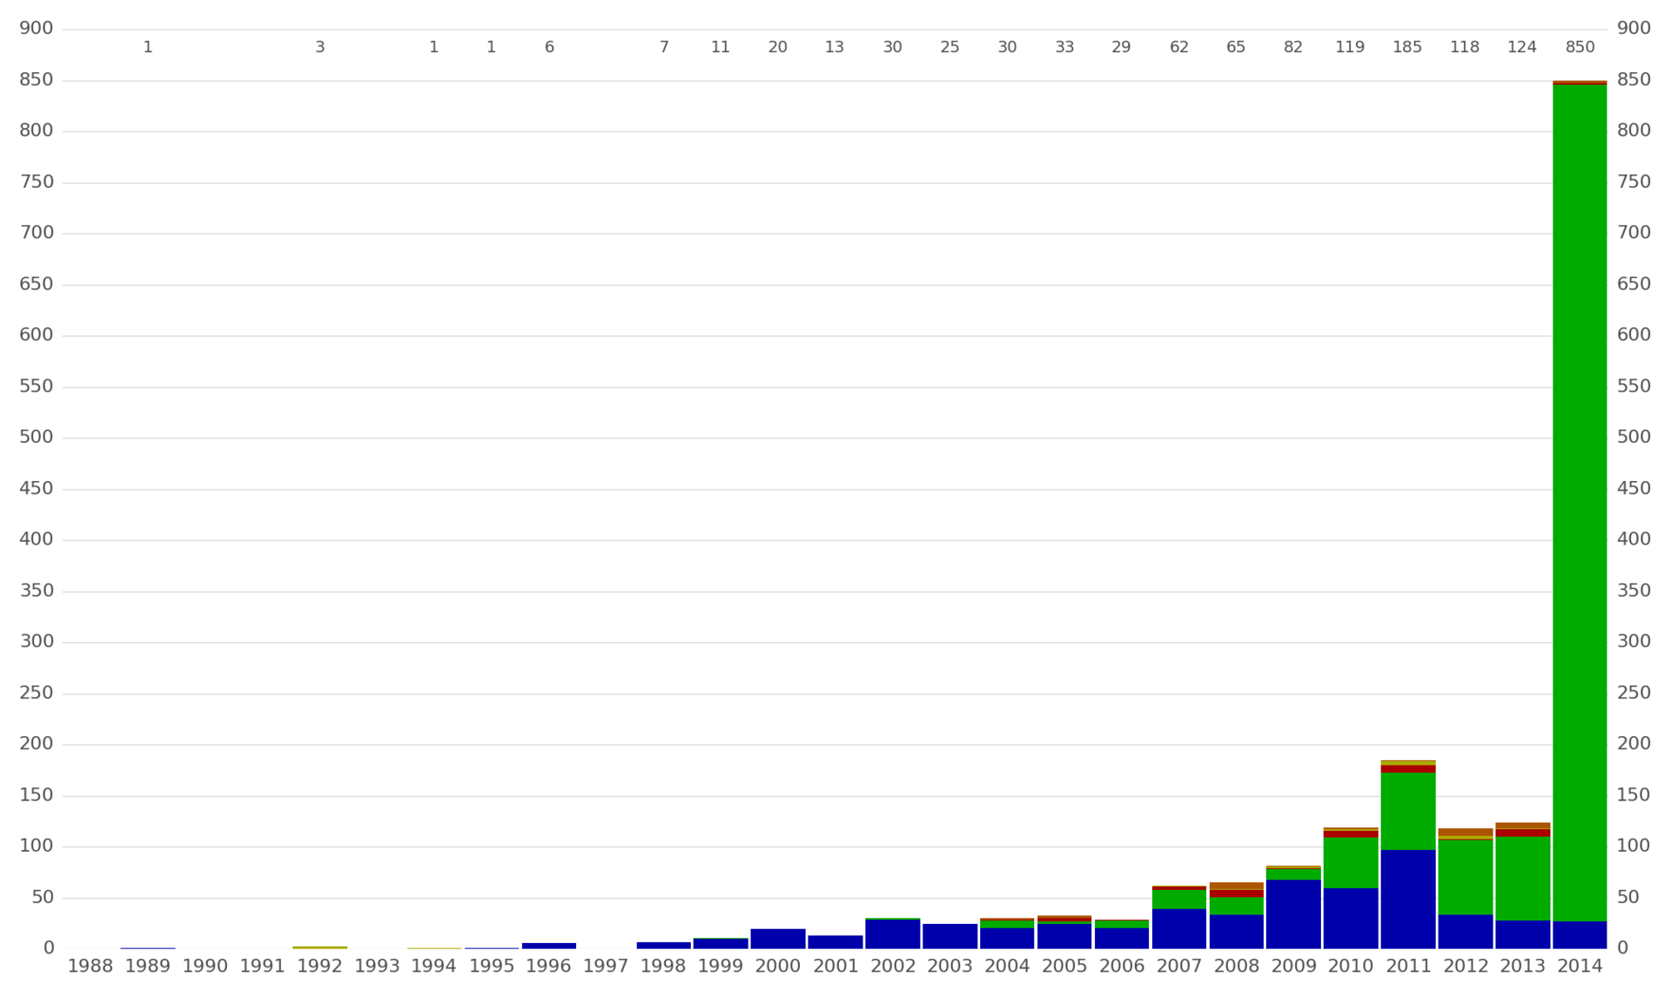
Рис.3

Современное состояние поиска

С 1996 года поиск экзопланет набирал обороты и к 2014 году превратился в «священную корову» астрономов. Почему? Потому что теперь ищут экзопланеты, потенциально пригодные для жизни. Ведь капиталистам так приятно мечтать, что после исчерпания земных ресурсов где-то там, в космосе, их ждут бесчисленные неосвоенные миры. Под эти мечты создаются всё более дорогие инструменты наземного и космического базирования, задействуется всё большее число специалистов по обработке изображений, в т.ч. обычных художников. У НАСА есть научное звание «визуалист» и целое подразделение, рисующее волнующие космические картинки: https://svs.gsfc.nasa.gov/.
В 2018 году появился даже инструмент Google Research для распределённой обработки ранее снятых изображений звёздного неба для поиска кандидатов в экзопланеты (https://ai.googleblog.com/2018/03/open-sourcing-hunt-for-exoplanets.html). Хотя разработка все ещё сыровата, с её помощью в декабре 2017 года были открыты две экзопланеты: Kepler-90i и Kepler-80g.
Красивые картинки и умные рассуждения людей, причастных к астрономии и астрофизике, вселяют в обывателей гордость за науку и необоснованный оптимизм по поводу раздвигания горизонта познания. На самом деле, бóльшая часть информации, добытой в результате погони за экзопланетами, всего лишь ПРЕДПОЛОЖЕНИЯ и результаты цифровой обработки косвенных данных. Поэтому иногда в англоязычной научной печати выходят статьи (например, http://bibo.kz/hochu-znat/811001-issledovanie-prigodnyh-dlya-zhizni-ekzoplanet-ne-suschestvuet.html), в которых предыдущие полученные данные признаются некорректными или недействительными.
В 2017 году Алекс Техаи и Дэвид Киппинг (оба из Колумбийского университета) опубликовали статью в свежем номере журнала «Science Advances» (электронное приложение к журналу «Science») о том, что они открыли экзолуну – спутник экзопланеты Kepler-1625b, вращающейся у своей звезды в 4000 св.лет от нас. Этим фактом возмутилась даже «паровоз» процесса поиска экзопланет Сара Сигер - астрофизик Массачусетского технологического института. Она написала коллегам открытое и полное скепсиса письмо, в котором есть такая фраза: «Удивительно видеть, как люди охотятся за экзоспутниками, в то время когда ещё не у всех обнаруженных экзопланет в наше время подтверждён статус».
С полным текстом статьи астрофизиков из Колумбийского университета можно ознакомится здесь: http://advances.sciencemag.org/content/4/10/eaav1784. Художественное представление экзолуны на рисунке 4.

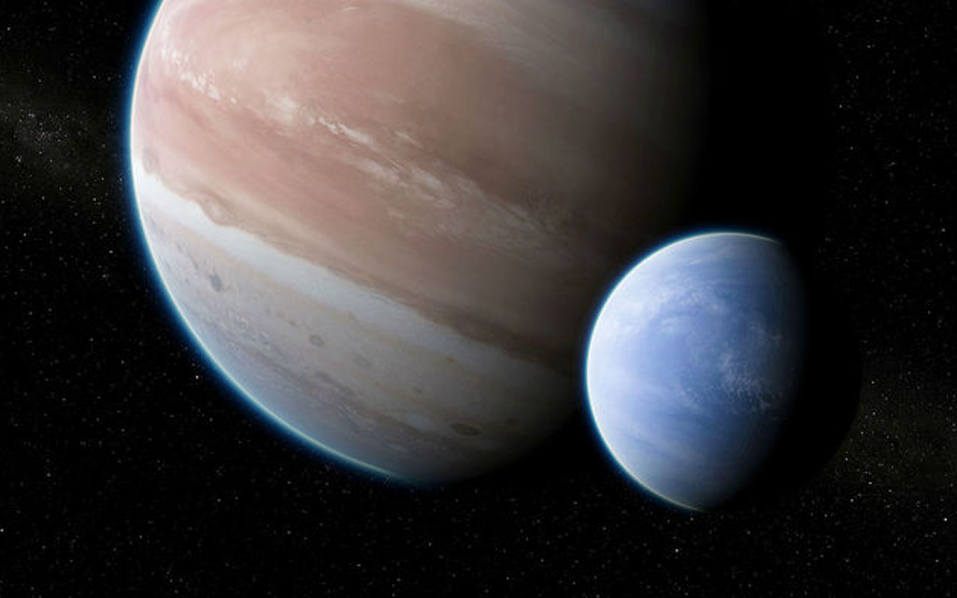
Рис. 4

Критика

1. Начну с подмены понятий.
Экзопланета — это именно ПЛАНЕТА, но к этой категории почему-то относят и т.н. коричневые карлики. Коричневые карлики (англ. brown dwarf; иногда ещё называются «субзвёзды») — субзвёздные объекты с массами в диапазоне 0,012-0,0767 массы Солнца, или, соответственно, от 12,57 до 80,35 массы Юпитера. Все коричневые карлики имеют приблизительно одинаковый радиус и объём. Следовательно, объект размером чуть больше Юпитера и с массой более 12 масс Юпитера скорее всего не является планетой. По данным инфракрасного телескопа WISE подтверждено 200 коричневых карликов, в том числе 13 — самого холодного класса Y, температура поверхности которых ниже 170 градусов по Цельсию. В кандидатах числится вчетверо больше.
Один из проектов по поиску именно коричневых карликов – Backyard Worlds: Planet 9 (переводная статья о проекте https://za-neptunie.livejournal.com/323093.html). По качеству обрабатываемого материала можно оценить вероятность ПОДТВЕРДИТЬ существование субзвёзд. Материал просматривается людьми. Глазами! Никакой машинной обработки.
На рисунке 5 овалом обведён кандидат в коричневые карлики (коричневая точка в центре овала).

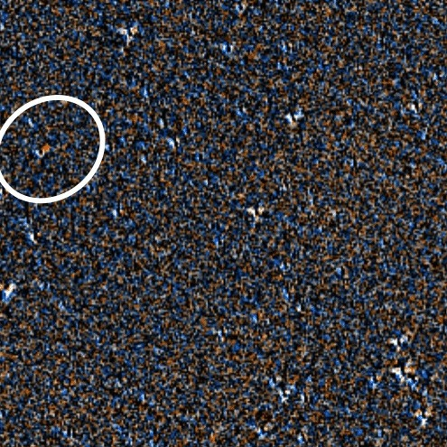
Рис. 5

2. Любые измерения в астрономии — это широкий диапазон значений, а не конкретные показатели! Это связано как с погрешностями самих средств измерения, так и с неясной природой межзвёздной среды, полной невидимой материи, гравитационных и магнитных полей и прочих излучений. Чтобы получить узкий диапазон значений, различающихся не более чем на 10%, требуются десятки наблюдений на протяжении хотя бы десятка лет. Но посмотрите на аккуратные таблички того же Архива экзопланет НАСА. Некоторые записи попали туда просто из научных публикаций. Их никто ещё не проверял!

Предварительный вывод на основании изложенного в пп.1-2: реальное количество экзопланет существенно меньше, чем декларируется.

3. Передёргивание фактов.
Речь про непосредственное наблюдение экзопланет, т.н. метод прямого наблюдения.
Метод прямых наблюдений дал 1,3% от общего количества экзопланет. Это одновременно и много, и мало. Чтобы понимать почему, задайте себе простой вопрос: почему человек до сих пор не может получить с Земли прямое изображение самых крупных искусственных аппаратов, оставшихся на поверхности Луны? Ответ: оптика и помехи не позволяют. А настоящий видимый диск самой яркой звезды при максимальном увеличении оптики, доступном сейчас, составляет сотые доли пикселя. Что же тогда говорить о планетах, вращающихся вокруг звёзд?!
Поэтому астрономы нам объясняют, что непосредственно наблюдать экзопланету — дело невероятно дорогое, сложное и требующее сочетания определённых параметров орбиты и условий наблюдения. В ход идут умные слова учёных мужей и образные сравнения журналистов-балаболов. Как правило, некорректные. Например: «Образно говоря, это то же самое, что пытаться обнаружить муху, летающую вокруг уличного фонаря ночью в какой-нибудь Москве, находясь при этом в самолёте на высоте 10 км. Столь тусклый и близкий к звезде объект увидеть крайне тяжело, но можно». Т.е. фонарь с размером плафона в 1 метр это чужое (и пускай самое ближайшее) солнце, а муха – планета размером в 10 раз меньше Юпитера, то есть чуть больше Земли. Нам примерно известны геометрические размеры Проксимы Центавра и расстояние до неё.
Диаметр Проксимы Центавра – 0,141 диаметра Солнца, т.е. 196272 км. Диаметр гипотетической планеты – 14298 км. Посчитаем пропорции… 0,001/196272 = Х/14298. Отсюда Х = 14,298/196272 км. Да уж, муха крупновата получается, почти 73 мм!
Теперь возьмём расстояние. До Проксимы Центавра 1,29 пк, а 1 ПК = 206264,8 а.е. = 3,0856776⋅10¹⁶ м = 30,8568 трлн.км. Т.е. в километрах до ближайшей звезды 39805272000000. Посчитаем пропорции. Теперь диаметр мухи получается неприлично маленьким - 3,592e-6 мм. Чувствуете мощь арифметики?
То есть образное сравнение такое образное… с реальностью не имеет НИЧЕГО ОБЩЕГО. Если уж брать метрового размера фонарь и десятимиллиметровую муху, то самолёт должен оказаться над Землёй на высоте не 10 км, а… 27839748 км!
На снимках в искусственных цветах и после сложной цифровой обработки (о, которой предпочитают умалчивать, потому что финальные её стадии – чистая ретушь. Сравните рисунки 5 и 6) экзопланеты выглядят как 4 пикселя (в лучшем случае). Пример на рисунке 6 — предполагаемая гигантская экзопланета у звезды CVSO 30 (другие обозначения - PTFO 8-8695, 2MASS J05250755+0134243). Предполагаемое расстояние от неё до звезды – 660 а.е. Кстати, в архиве НАСА такой записи нет! Тот самый случай единственной публикации, когда экзопланета не попадает даже в неподтверждённые кандидаты!


Рис. 6 с http://www.sci-news.com/astronomy/picture-giant-exoplanet-04321.html

Далее опять идут недомолвки, либо прямой обман, когда объекты на снимках выдают за экзопланеты, а они на самом деле являются молодыми и довольно горячими коричневыми карликами, потому что сняты инфракрасными приборами с использованием коронографа, чтобы отсечь свет от материнской звезды.
Ещё одним признаком подмены понятий является умолчание (либо незаострение внимания) о расстоянии между звездой и компаньоном. А оно не меньше, чем несколько расстояний от Плутона до Солнца! Т.е. некий случайный объект выдаётся на экзопланету только потому, что на снимке оказался визуально рядом. Астрономы убеждают нас, что они учитывают этот факт и делают многократные перекрёстные проверки, рассматривая нужный участок неба на снимках за несколько лет. Замечательно! Но намного ли визуально сдвинется планета, имеющая период обращения в 10000 лет, за 10-20 лет? Да ни на пиксель! Чтобы увидеть её собственное движение по некой кривой, которую можно выдать за орбиту, должно пройти хотя бы несколько сотен лет.
В общем, здравый смысл подсказывает, что с методом прямых наблюдений астрономы нас «кидают»...

4. Потенциально пригодные для жизни экзопланеты.

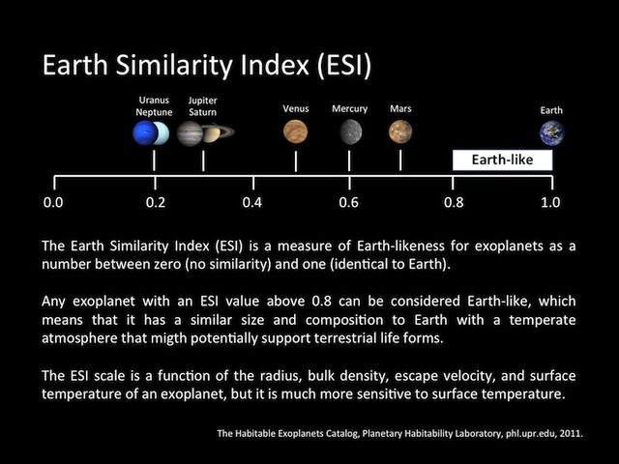
Рис. 7а

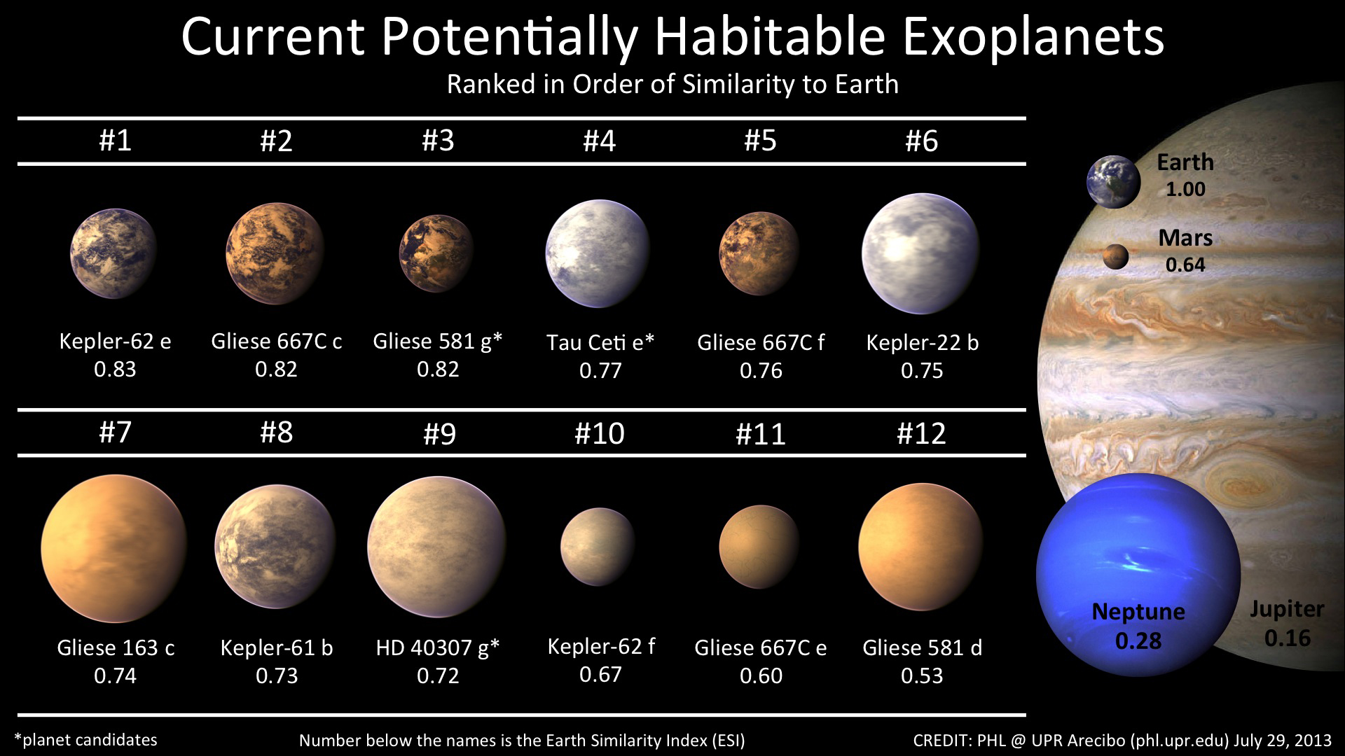
Рис. 7б

Из огромного массива данных о планете почему-то выбирается всего несколько параметров, произвольно объединяемых в т.н. индекс подобия Земле (ИПЗ или ESI по-английски, рис. 7а), являющийся функцией от: радиуса планеты, её плотности, второй космической скорости и температуры поверхности. ИПЗ разработан Лабораторией жизнепригодности планет при Университете Пуэрто-Рико в Аресибо. В нём никак не учитывается эксцентриситет орбиты, который, к тому же, в большинстве случаев не известен. Всего 1239 подтверждённых экзопланет и коричневых карликов из 3896 имеют как-то подтверждённый эксцентриситет. Причём, результаты имеют очень неуверенную оценку эксцентриситета, даже совместимую с нулем.
Орбиты экзопланет с большим эксцентриситетом хотя и могут попадать в т.н. ОБИТАЕМУЮ ЗОНУ (см., например https://aboutspacejornal.net/%D0%B7%D0%BE%D0%BD%D0%B0-%D0%BE%D0%B1%D0%B8%D1%82%D0%B0%D0%B5%D0%BC%D0%BE%D1%81%D1%82%D0%B8/) материнской звезды, но периодически подвергаются либо адскому прожариванию, либо адскому же промерзанию (см. рисунок 8). При этом средняя температура поверхности может составлять комфортные +18, допускающими наличие жидкой воды и жизни на углеродной основе.
Данные о звезде, вокруг которой вращается экзопланета, при этом преимущественно игнорируются. Учитывается лишь светимость, которая влияет на радиус обитаемой зоны. При этом обитаемые зоны у оранжевых (класс К) и особенно красных карликов (М) — узкие и расположены слишком близко к звезде. Это приводит к чудовищным приливным эффектам (планета всегда повёрнута к звезде одной стороной; постоянная вулканическая активность; постоянные ураганные ветра). Кроме того, большая часть красных карликов является вспыхивающими звёздами.

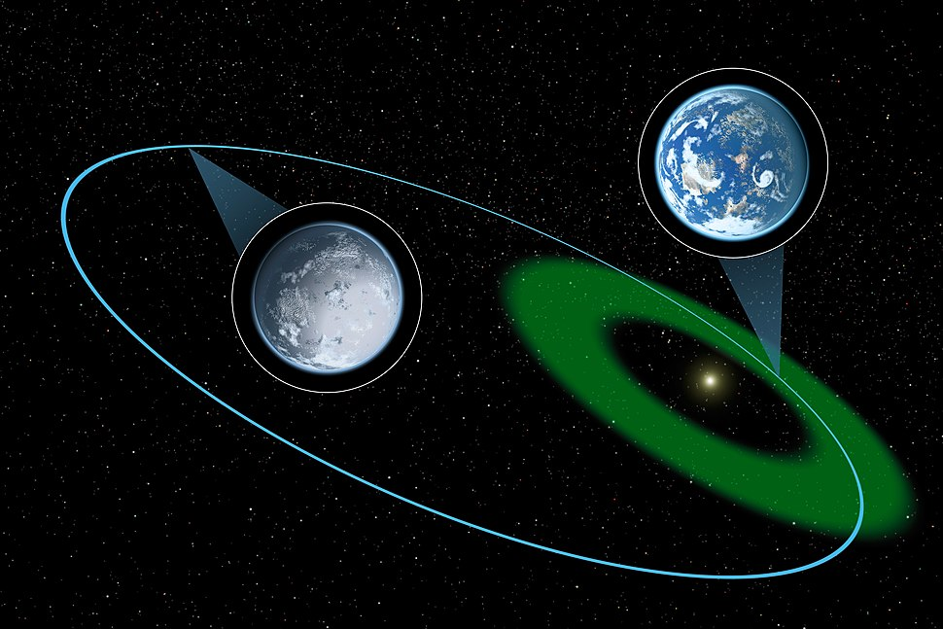
Рис. 8

Вспыхивающие звёзды или звёзды типа UV Кита — переменные звёзды, резко и непериодически увеличивающие свою светимость в несколько десятков раз во всём диапазоне от радиоволн до рентгеновского излучения. Как следствие - облучение планет высокоэнергетическими частицами, что снижает предпосылки возникновения жизни на таких планетах. Проксима Центавра тоже вспыхивающая звезда.
Звёзды ранних по отношению к Солнцу классов (F и A) активны и молоды. Температура их поверхности 6500-10000 К, у массивных звёзд рваные короны простираются на половину астрономической единицы. Магнитная активность приводит к развитию мощных нестационарных явлений во всей атмосфере звёзд – большим выбросам вещества и длительным вспышкам. В их теоретически обитаемой зоне также зашкаливают жёсткие изучения, где к протонам и ядрам гелия добавляются ядра лёгких металлов.
Про более горячие и молодые звёзды и говорить нечего.
Не учитывается собственное осевое вращение звезды. Установлено, что чем оно быстрее, тем сильнее рентгеновское излучение звезды (см., например, https://collectedpapers.com.ua/ru/the_activity_of_young_star/rentgenivske-viprominyuvannya-zoryanix-koron-zirki-rannix-spektralnix-klasiv-ochikuvanij-maksimum-u-f-zirok-dva-rivni-rentgenivskogo-viprominyuvannya-chervonix-karlikiv-zvyazok-z-osovim-obertann).
Некоторые звезды в принципе не могут иметь обитаемой зоны — например, белые карлики или нейтронные звезды. Иногда журналисты об этом «забывают», рассказывая сказки о землеподобных планетах около пульсара.
Пока что мы не знаем ни одной обитаемой экзопланеты, но знаем несколько планет, на которых может быть жизнь. Чтобы наверняка отличить потенциально обитаемый мир от действительно обитаемого, надо уметь проводить спектральный анализ атмосферы экзопланеты. Когда свет звезды проходит через атмосферу планеты, определенные газы, которые свидетельствуют о потенциальном существовании жизни, например кислород, блокируют световые волны определенной длины. Так осуществляется поиск методом исключения.
Такие единичные исследования уже доступны, но только для очень крупных и близких к материнской звезде небесных тел, таких как «супер-юпитер» HD209458b (пускай Википедия и моветон, но всё же: https://ru.wikipedia.org/wiki/HD_209458_b) с собственным именем Осирис. Астрономы на основе отдельных замеров спектральных линий поглощения уже выстраивают модель атмосферы Осириса. Возможно ли это?
Давайте для сравнения взглянем на другое исследование: звезды TW Гидры и её околозвездного диска (https://naked-science.ru/article/sci/v-protoplanetnom-diske-vpervye). В диске отчетливо различаются кольца и промежутки в газе и пыли, что может указывать на активное формирование планет. Изучение дисков, подобных этому, может предоставить важную информацию о процессах планетарного образования. Астрономам критически важно разобраться, синтезируются ли в протопланетных дисках молекулы – и если да, то какие именно, – и может ли химический состав этих структур сформировать свойства зарождающейся планетной системы.
Команда астрономов под руководством Сесиль Фавр из Обсерватории Арчетри в середине 2016 года наблюдала за TW Гидры с помощью ALMA (англ. аббр. означающая «Атакамская большая [антенная] решётка миллиметрового диапазона») — комплекс радиотелескопов, расположенный в чилийской пустыне Атакама), сосредоточившись на обнаружении муравьиной кислоты (HCOOH). Это простейшая карбоновая кислота и ключевая органическая молекула. Наблюдательная кампания привела к открытию линии HCOOH на 129 ГГц с соотношением сигнал/шум около 4,0. Выглядят результаты вот так:
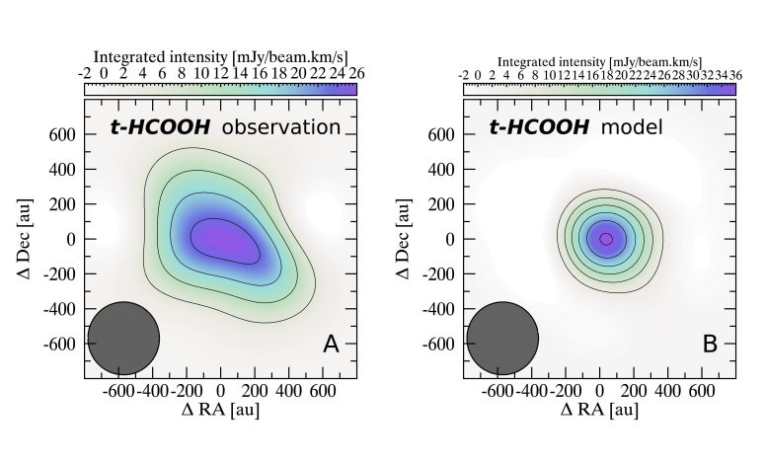
Рис. 9. А: Наблюдаемая газовая фаза выделения HCOOH интегрированная по линейному профилю после наложения кеплеровской маски и сглаживания на разрешении, эквивалентном размеру диска TW Гидры. B: То же, что и А, но модель. Синтезированный луч показан в левом нижнем углу рисунков в виде серого пятна.

Обратите внимание на масштаб — это сотни астрономических единиц!
Цитирую: «Согласно исследованию, предполагается, что выделение муравьиной кислоты в TW Гидры достигает пиковых значений на расстояниях больше 200 а.е. Ученые добавили, что несмотря на то, что низкое разрешение наблюдений не позволило получить более точные данные о месте в диске, где выделяется кислота, в целом считается, что все органические кислородосодержащие молекулы выделяются в пределах одного региона».
Итак, НИЗКОЕ РАЗРЕШЕНИЕ НАБЛЮДЕНИЙ не позволило уточнить расстояние. Т.е. точность снятия спектрограммы в лучшем случае 10 а.е. Что же тогда говорить о точности снятия спектрограммы с экзопланеты HD209458b, размер которой вместе со шлейфом сдуваемой с неё атмосферы составляет 139822*4,3/149500000=0,004021636 а.е.??? На мой взгляд, такие замеры — выдача желаемого за действительное.
Кроме того, можно заглянуть и сюда: https://nplus1.ru/material/2018/03/08/details-for-jupiter-puzzle. В переводной статье рассказывается об исследовании космическим аппаратом «Юнона» атмосферы Юпитера, который «остается «крепким орешком» для исследователей и каждое новое открытие порождает новые вопросы». Из статьи понятно, что никакой вразумительной модели атмосферы БЛИЖАЙШЕЙ к Земле планеты-гиганта до сих пор нет. Оно и понятно. Аппарат «Юнона» позволил ученым впервые «заглянуть» в недра Юпитера на глубину 3 тысячи километров. Это лишь 4,3% радиуса Юпитера.

Итог

Нужно чётко понимать, что при современном знании человека о межзвёздной среде даже определение расстояния до звёзд полно ПРЕДПОЛОЖЕНИЙ и ПОГРЕШНОСТЕЙ. А Международный астрономический союз в 1984 году на 0,002% ИЗМЕНИЛ величину светового года. На расстоянии в 1000 световых лет ОЦЕНКА светимости или массы звезды, таким образом, ИЗМЕНИТСЯ уже на 2%, что может иметь принципиальное значение для оценки параметров орбиты экзопланеты и её массы.
Также нужно понимать, что при выборе из широкого диапазона значений, исследователи выбирают те, которые им больше нравятся и гордо присваивают экзопланете ИПЗ > 0,8 (см. рис. 7б). А потом, безудержно фантазируя, заявляют журналистам, что на планете вполне возможно существование жидкой воды. Ну, а журналисты, которым нужна сенсация, заявляют, что учёные нашли «очередное подобие Земли».
Однако учитывая развитие средств наблюдения и повышенную за последние годы активность в поиске новых экзопланет, нельзя исключать возможности того, что среди найденных мы рано или поздно идентифицируем планету с аналогичной Земле массой, размером, орбитой и солнцеподобной звездой, вокруг которой она обращается. На нас это знание никак не повлияет. Межзвёздные расстояния непреодолимы с помощью реактивной тяги, а других способов движения в пространстве человек пока не реализовал.
Чтобы вы не сомневались, прочтите хотя бы статью одного умного человека, не поленившегося сделать элементарные расчёты уровня 9-го класса средней школы: http://go2starss.narod.ru/pub/E009_RMP.html.

